Исполнительный комитет  ЯНГА - САЛСКОГО  СЕЛЬСКОГО ПОСЕЛЕНИЯ  Арского муниципального района  РЕСПУБЛИКИ ТАТАРСТАН  ул.Центральная, д. 18, с. Янга-Сала,  Арский муниципальный район, 422011 |  | ТАТАРСТАН РЕСПУБЛИКАСЫ  Арча муниципаль районы  ЯҢАСАЛА  авыл җирлеге  башкарма комитеты  Үзәк урам, 18 йорт, Яңасала авылы,  Арча муниципаль районы, 422011
Тел. (84366) 57-2-10, факс (84366) 57-2-10. E-mail: Yns.Ars@tatar.ru www.arsk.tatarstan.ru
ПОСТАНОВЛЕНИЕ | КАРАР

от | “ | 18 | ” | апреля | 2019г. |  | № | 30

«Об утверждении реестра и схемы мест
размещения контейнерных площадок
для сбора твердых коммунальных
отходов на территории муниципального
образования «Янга-Салское сельское
поселение» Арского муниципального
района Республики Татарстан

В соответствии с Федеральным законом от 06.10.2003 №131-ФЗ «Об общих принципах организации местного самоуправления в Российской Федерации», статьей 13.4 Федерального закона от 24.06.1998 №89-ФЗ (ред. от 25.12.2018) «Об отходах производства и потребления», Постановлением Правительства Российской Федерации от 31.08.2018 №1039 «Об утверждении Правил обустройства мест (площадок) накопления твердых коммунальных отходов и ведения их реестра», исполнительный комитет Янга-Салского сельского поселения Арского муниципального района Республики Татарстан ПОСТАНОВЛЯЕТ:

1. Утвердить реестр мест размещения контейнерных площадок для сбора твердых коммунальных отходов на территории муниципального образования «Янга-Салское сельское поселение» Арского муниципального района Республики Татарстан, согласно приложению №1.

2. Утвердить схему мест размещения контейнерных площадок для сбора твердых коммунальных отходов на территории муниципального образования «Янга-Салское сельское поселение» Арского муниципального района Республики Татарстан, согласно приложению №2.

3. Опубликовать настоящее постановление на Официальном портале правовой информации Республики Татарстан (http:pravo.tatarstan.ru) и обнародовать на официальном сайте Арского муниципального района и информационных стендах в местах массового скопления граждан по адресам: РТ, Арский район, с. Янга-Сала, ул. Центральная, д. 18; РТ, Арский район, д. Каенсар, ул. Средняя, д. 25.
4. Настоящее Постановление вступает в силу после дня его официального обнародования.

5. Контроль за исполнением настоящего Постановления оставляю за собой.

Глава Янга-Салского
сельского поселения: Сафин А.И.

Приложение №1
к Постановлению Исполнительного комитета
Янга-Салского сельского поселения Арского муниципального района
Республики Татарстан
от 18 апреля 2019 г. №30

Реестр
мест размещения контейнерных площадок для сбора твёрдых коммунальных отходов на территории муниципального образования "Янга-Салское сельское поселение» Арского муниципального района Республики Татарстан
N п/п | Данные о нахождении мест (площадок) накопления ТКО  (сведения об адресе и (или) географических координатах) | Данные о технических характеристиках мест (площадок) накопления ТКО  (сведения об используемом покрытии, площади, количестве размещенных и планируемых к размещению контейнеров и бункеров с указанием их объема) | Данные о собственниках мест (площадок) накопления ТКО  (для ЮЛ: полное наименование и ОГРН записи в ЕГРЮЛ, адрес;  для ИП: Ф.И.О., ОГРН записи в ЕГРИП, адрес регистрации по месту жительства;  для ФЛ: Ф.И.О., серия, номер и дата выдачи паспорта или иного документа, удостоверяющего личность, адрес регистрации по месту жительства, контактные данные) | Данные об источниках образования твердых коммунальных отходов, которые складируются в местах (на площадках) накопления ТКО  (сведения об одном или нескольких объектах капитального строительства, территории (части территории) поселения, при осуществлении деятельности на которых у физических и юридических лиц образуются ТКО, складируемые в соответствующих местах (на площадках) накопления ТКО)
1 | Арский район, с. Янга-Сала, ул. Клубная, около дома №19.  55,985925  49,981637 | 2 контейнера 0,75 м3 | МО Янга-Салское сельское поселение | Население с. Янга-Сала ул. Клубная, с д. №17- по д. №45  МБОУ «Янга-Салская начальная общеобразовательная школа»
2 | Арский район, с. Янга-Сала, ул. Клубная, напротив дома №8  55,987820  49,979460 | 2 контейнера 0,75 м3 | МО Янга-Салское сельское поселение | Население с. Янга-Сала ул. Школьная, ул. Клубная, с д. №1- по д. №16.  Магазин «Центр-2».
3 | Арский район, с. Янга-Сала, ул. Центральная, около дома №29  55,983851  49,979933 | 2 контейнера 0,75 м3 | МО Янга-Салское сельское поселение | Население с. Янга-Сала ул. Центральная, с д.24- по д.49;  Ул. Молодежная, с д.14 – по д.21
4 | Арский район, с. Янга-Сала, ул. Центральная, около дома №13  55,987216  49,976031 | 2 контейнера 0,75 м3 | МО Янга-Салское сельское поселение | Население с. Янга-Сала ул. Центральная, с д. 1- по д. 23;  Население ул. Молодежная, с д.1 – по д.13:  Магазин ООО "Арское управление торговли",Сельский ДК, ГАУЗ АЦРБ Янга-Салский ФАП, Административное здание ИК Янга-Салского СП, МБДОУ «Янга-Салский детский сад»
5 | Арский район, д. Каенсар, ул. Средняя, около дома №8  56,014976  49,960602 | 2 контейнера 0,75 м3 | МО Янга-Салское сельское поселение | Население д. Каенсар ул. Средняя, с д.1-по д.17;  Население д. Каенсар ул. Нижняя, с д.1 по д.8;  Магазин ООО "Арское управление торговли";  Местная мусульманская религиозная организация –Мечеть.
6 | Арский район, д. Каенсар, ул. Средняя, около дома №24  56,017552  49,960369 | 2 контейнера 0,75 м3 | МО Янга-Салское сельское поселение | Население д. Каенсар ул. Средняя, с д.18-по д.39;  Каенсарский сельский клуб.
7 | Арский район, д. Каенсар, ул. Верхняя, около дома №8  56,015891  49,956571 | 2 контейнера 0,75 м3 | МО Янга-Салское сельское поселение | Население д. Каенсар, ул. Верхня, с д.1 –по д.14;  Население д. Каенсар, ул. Г.Гафиятуллина, с.д.1 –по д.15.

Приложение №2
к Постановлению Исполнительного комитета
Янга-Салского сельского поселения Арского муниципального района
Республики Татарстан
от 18 апреля 2019 г. №30

Схема
Мест размещения контейнерных площадок для сбора твердых коммунальных
отходов на территории муниципального образования «Янга-Салское сельское поселение» Арского муниципального района Республики Татарстан

с. Янга-Сала
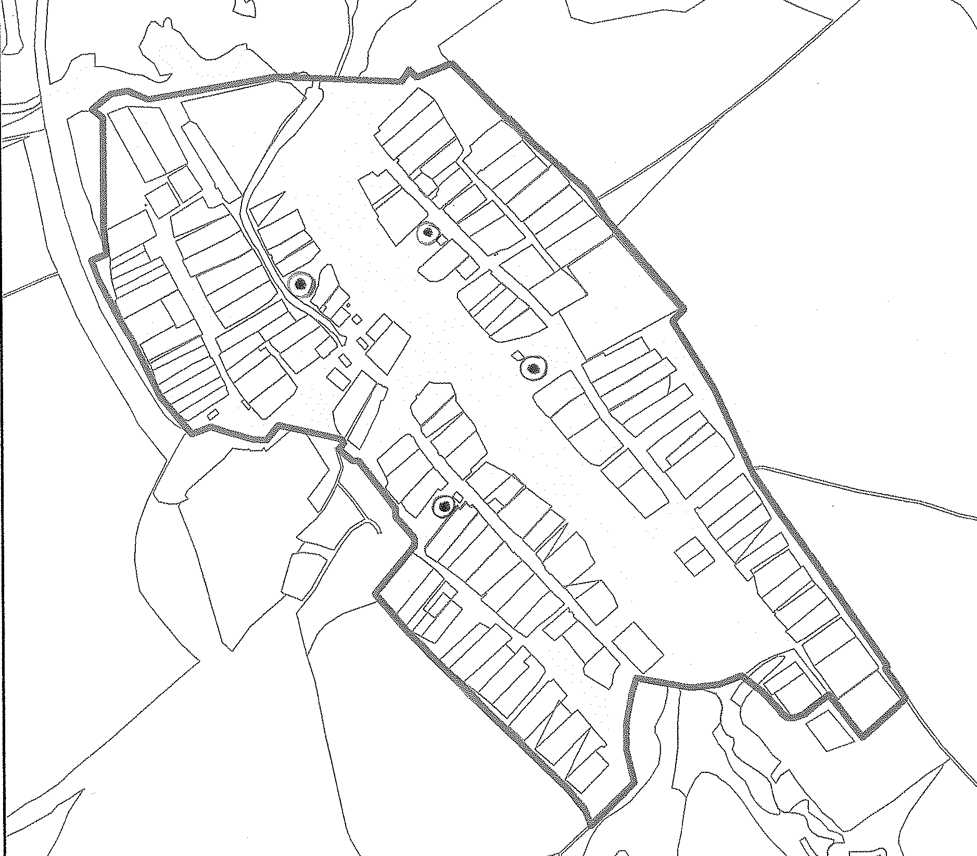

ул. Клубная, напротив дома №8

ул. Центральная, около дома №13

ул. Клубная, около дома №19

ул. Центральная, около дома №29

Ул. Средняя, около дома №24

Ул. Верхняя, около дома №8

Ул. Средняя, около дома №8

д. Каенсар
